iSTEC
PARIS
GRADUATE (MBA) PROGRAM OF ISTEC HIGHER BUSINESS SCHOOL IN FRANCE
法国ISTEC高等商学院 研究生(MBA)项目
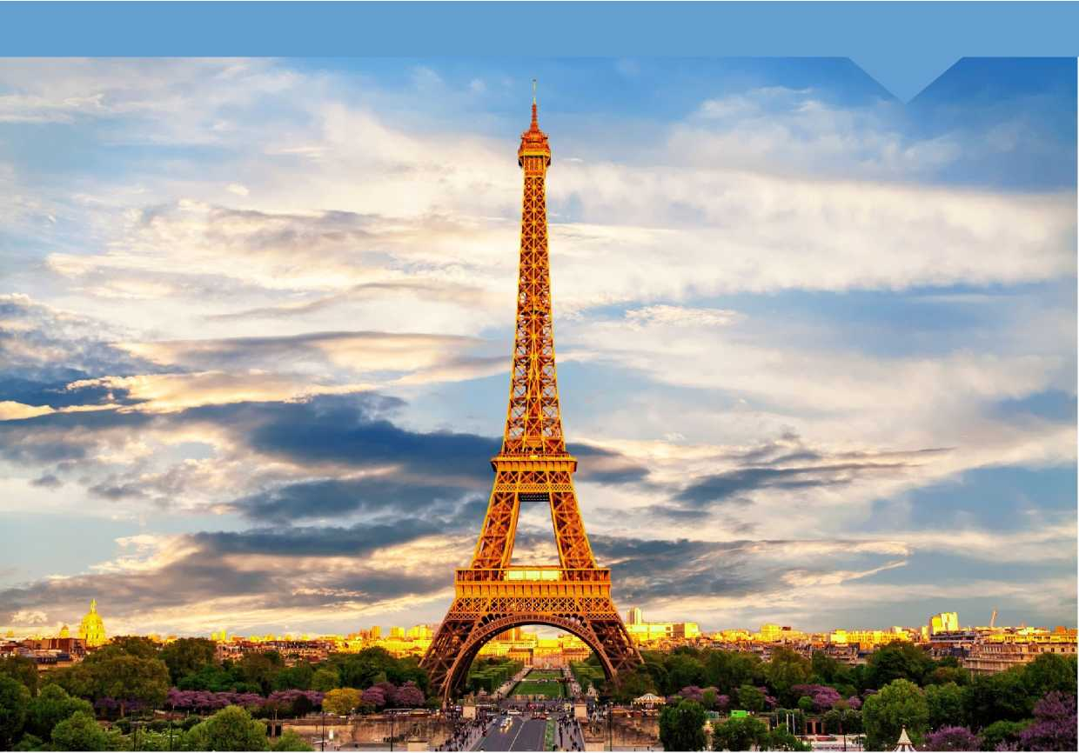

OVERVIEW OF FRANCE

【法国概况】
法国是世界上经济最发达的国家之一，国内生产总值（GDP） 居世界第五位。法国历史悠久，文化积淀丰厚，是欧洲经济、 政治、文化、艺术的重要交汇点。法国现行的高等教育体制先 进、科学而完善，教学设施、教学理念与时具进，可以通过不 同的途径和不同的模式来保证各类学子学有所成。法国文凭世 界认可，含金量高。法国众多高等商学院、艺术院校和高等工 程师院校具有世界领先的水平。中法友谊源远流长，法国是中 国在欧洲最重要的贸易伙伴之一，中法两国在经济、文化等领 域的合作前景十分广阔，为学成之后回国发展提供了更多更大 的机会。

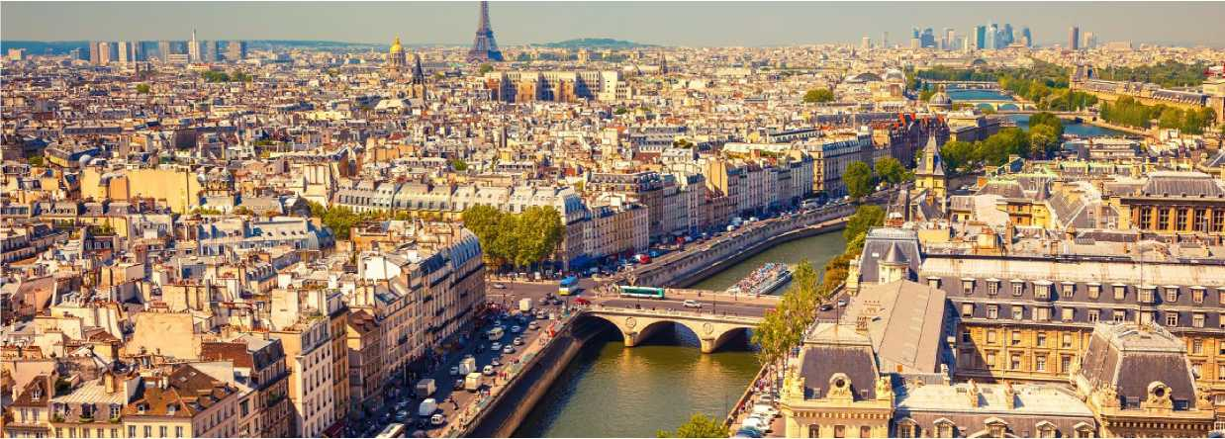

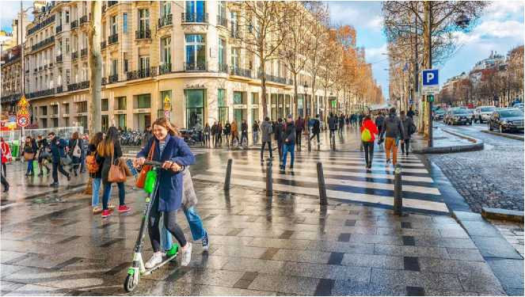
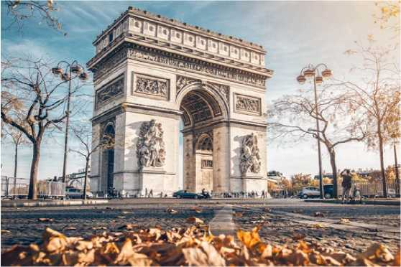
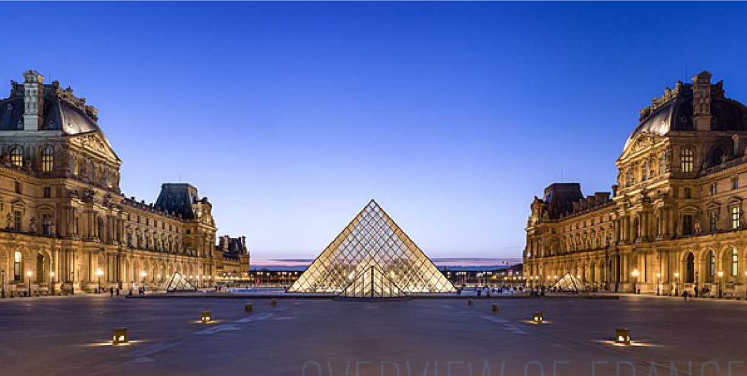

■■■■■■■■ ■■■■■r ■■■■■k
■・・■・・・・・・・■・・・・・・・■・・・・・《 '■■■■■* -、・・・・■
羸SCHOOIIPROFILE - ■E >■■■■■■■ !■■■■■■■■■■■■ .
■■■■■■■■■， ■■■■■■■■■■■■■ ，■■■■■■■

SCHOOL PROFILE

【学校简介】
法国ISTEC高等商学院(www.istec.fr)建校于1961年，位 于巴黎老城区心脏地带(巴黎10区)，是法国著名的商业和管 理类学院，中国教育部认可推荐院校，在中国教育部涉外监管 网(http://jsj.moe.gov.cn/n1/12033.shtml)备案。学院聚集 着拥有国际化视野的高水平师资队伍，拥有商科专业优质的教 学经验，建校以来学院以开发学生潜能，培养富于创新、创业 精神的企业管理者为己任，学校涵盖了17个领域的本科、硕士、 高层EMBA和DBA学位课程。同时ISTEC商学院还设立了120个 国际交流中心，拥有3000家合作公司，可为学生提供实习就业 及商务合作机会
- 1961年建校嚴
■中国教育部认可推荐院校
■设立了 120个国际交流中心
- 3000家合作公司提供实习就业
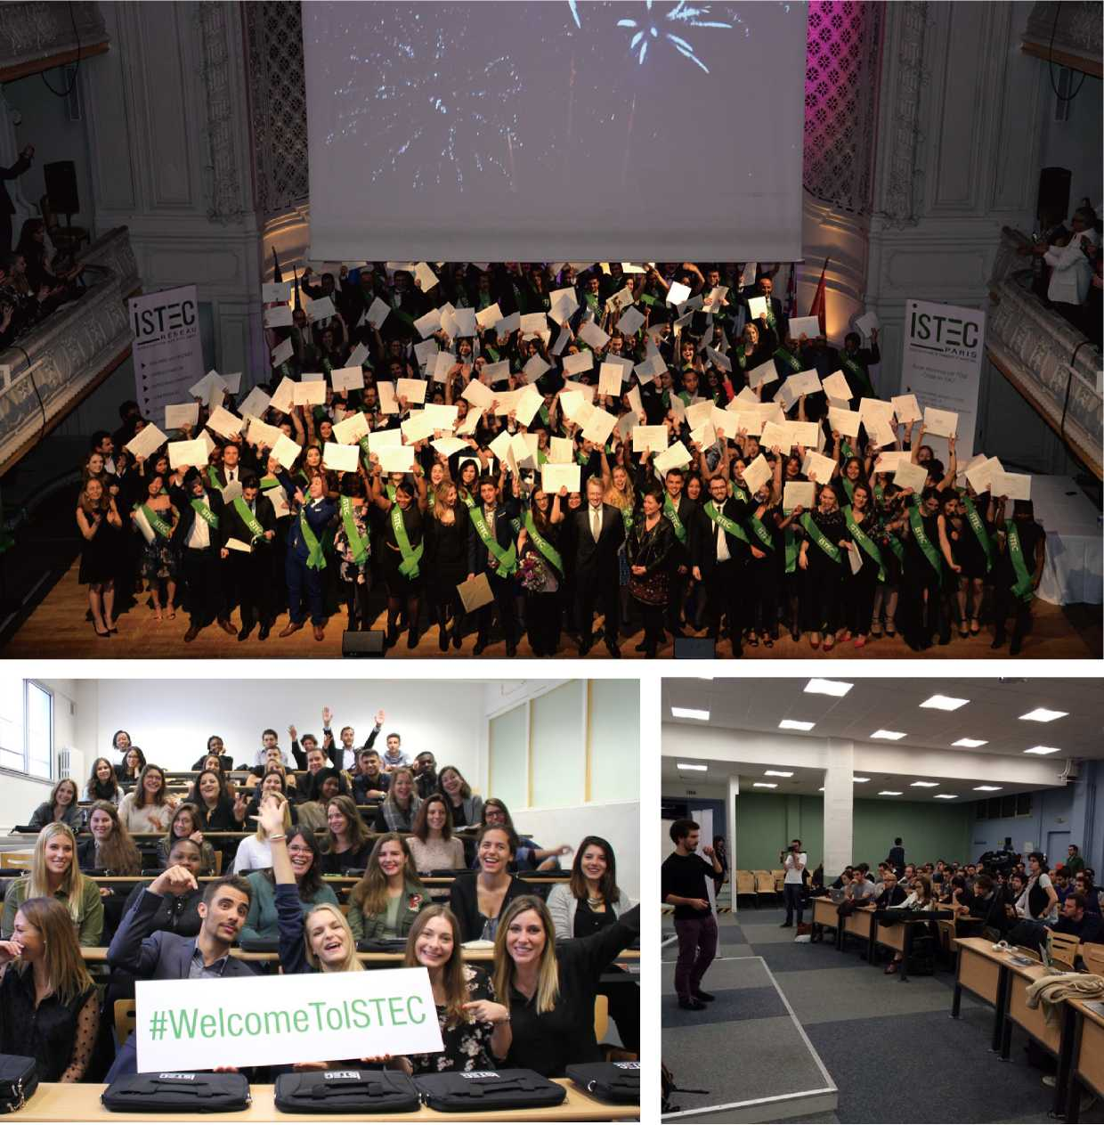
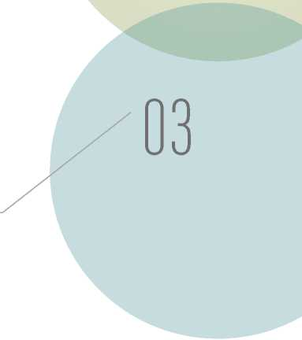
02

PROJECT ADVANTAGES

【项目优势】

权威高校学位认证
•
学校是教育部涉外监管网备案正规高校。 毕业所获学位证书，可在教育部留学生 服务中心进行学历学位认证（双证合
一），国家承认，全球通用。

正规文凭含金量高
所获学位是法国教育部颁发的正规文凭 （非法国各部的国家级职业资格等同硕 士类）。学位可用于积分落户、报考公 务员、职称评定、升职加薪、海外移 民、企业上市等。

学习时短集中上课
•
学制一年，境外学习60天。时间成本和 经济成本低，相比较常规留学有极高性 价比，是在职人员攻读硕士的最佳选择。
入学简单轻松毕业 • 入学采取资格审核制，无需全国联考， 无雅思/托福语言要求，外语授课，中 文同步翻译。
05

国际学习全球视野
1
法国£TE C高等商学院顶级师资团队。
高端企业参访，法国游学课堂，共同探 讨跨国家，跨文化的商业模式，寻找个 人或企业发展新机遇，实现高品质的商 务合作。
06

\ 国内学习人脉拓展
、 •
可选修国内一年的研修课程，提升管理 能力和实践水平，与各领域精英汇聚同 学构建高层次人脉资源，助力于同学的 事业发展。

INTRODUCTION TO TEACHERS

【师资介绍】

pl 1 FaouziBensebaa
⁰¹科学管理学博士； HDR （研发管理特许任教资格）;巴黎第 八大学教授。

n n Julienne BRABET
⁰²社会学博士； HDR（研发管理特许任教资格）和统计学科 学管理；Paris-Est Creteil大学教授;欧洲管理学院 （European Academy of Management ）副主席；法国社 会学管理学院（Societe Franqaise de Management ）副 主席。

n Enrico COLLA
³科学管理学博士; HDR（研发管理特许任教资格）;巴黎第八 大学教授;市场营销和国际分销学研究教授;NOVANCIA 巴黎工商协会研究中心商业学研究主任。

n / Jerome MERIC
⁰⁴科学管理学博士； HDR（研发管理特许任教资格）；HEC 高商毕业;CEREGE Universite de Poitiers 大学教授。

INTRODUCTION TO TEACHERS

05
Yvon PESQUEUX
u u ISTEC科学研究理事会主席；ENS Cachan科学管理学博 士； HDR（研发管理特许任教资格）；CNAM教授;组织系统 发展院会（DOveloppement des Systemes d'Organisation ） 席位持有人；IFSAM （国际学术管理联合会）前任主席; « Society and Business Review »编辑。

Denise ROUSSEAU
⁰⁶心理学博士;加州大学伯克利分校教授；H.J. Heinz II大学 组织行为和公共政策学教授;Carnegie Mellon大学教授； I'Academy of Management 管理学会前主席。

Pascal ROUSSEL
⁰⁷法国高教部金棕桐骑士勋章获得者，法国高教部文化遗产 和资产评估专家

IQ Francois GOXE
巴黎萨克雷-凡尔赛大学国际贸易和企业管理硕士系主任;
序号 | CONTENUS | 课程 | ECT S学分
1 | Anglais | 英语 | 2
2 | Leadership et management | 领导力与管理 | 3
3 | Negociation commercial | 商业谈判 | 2
4 | Evolution de la distribution a partir du 19e siecle | 19世纪以来分配布局发展 | 2
5 | Franqais | 法语 | 2
6 | Management inter culturel | 国际管理文化 | 2
7 | Etude de marche | 市场调研 | 2
8 | Histoire de la marque | 品牌历史 | 2
9 | Management de la qualite | 品质管理 | 2
10 | Prise de parole | 谈判技巧 | 2
11 | Communications marques | 品牌推广 | 2
12 | Culture digitale | 数字文化 | 2
13 | Emarketing applique | 数字营销应用 | 3
14 | Finance | 金融 | 2
15 | Histoire point de vente | 销售网点历史 | 2
16 | Visites d'entreprise | 企业参访 | 3
17 | Negociation | 谈判 | 2
18 | Introduction au memoire de rechercher applique | 论文指导与研究方法 | 2
19 | Redaction de memoire | 论文 | 15
20 | Soutenance de memoire | 论文答辩 | 6
国际贸易营销
*具体课程以开学后课表为准
CURRICULUM
【课程设置】
专业方向:
专业方向：欧洲时尚设计与管理
序号 | CONTENUS | 课程 | ECT S学分
1 | Anglais | 英语 | 2
2 | Calcul des couts | 成本核算 | 2
3 | Etude de marche | 市场调研 | 2
4 | Franqais | 法语 | 2
5 | initiation a la finance | 财经基础 | 2
6 | Marketing de la mode | 时尚营销 | 2
7 | Marketing de projet | 项目营销 | 2
8 | Management de la qualite | 品质管理 | 1
9 | Prise de parole | 谈判技巧 | 1
10 | Communications marques | 品牌推广 | 1
11 | E marketing applique | 数字营销应用 | 2
12 | File rouge mode | 时尚类实践课程 | 3
13 | Panorama de la mode | 时尚概况 | 2
14 | Prise de parole | 专业话术能力 | 1
15 | Communications marques | 品牌推广 | 1
16 | Culture digitale | 数字文化 | 2
17 | Finance | 金融 | 2
18 | Histoire point de vente | 销售网点历史 | 2
19 | Leadership | 领导力 | 2
20 | Les textiles | 布料 | 1
21 | Visites d'entreprise | 企业参访 | 2
22 | Introduction au memoire de rechercher applique | 论文指导与研究方法 | 2
23 | Redaction de memoire | 论文 | 15
24 | Soutenance de memoire | 论文答辩 | 6
*具体课程以开学后课表为准
中华大民共和国教育部
63 | ISCID: Institut Superieur de Commerce  International de Dunkerque | 敦刻尔克高等国际商业学校
64 | ISG Paris: Institut Sup^rieur de Gestion | 高等管理学院
65 | ISTEC Paris : Institut Super!eur des  Sciences, Techniques et Econonie  CoBimerciales | 高等料学技术与经济髙业学院
66 | Programme MBA-ISA: Institut Sup^rieur des Affaires | 高等商业学院
67 | CESEM Reims: Centre Etudes Superieures  Europeennes de Management | 兰斯欧洲高等管理研究中心

ISTEC
PAR I S
来源：http://www.jsj.edu.cn/nl/12033.shtml
source: http://www.jsj.edu.cn/n1/12033.shtml
法国主流商学院排名包括L'ETUDIANT （学生杂志）法国高商排名，PARISEN （巴黎人杂志）法国高商排名， LEPOINT （观点杂志）法国商学院排名,FIGARO（费加罗报）法国高商排名等。法国一共有200多所商学院， 其中排名前40位的商学院被誉为"法国精英高商"。
★信息来瀨自法国商学院信息中心:http://www.edijeu.cn/
★ The information is from the French Business School Information Center: http://www.edueu.cn/
ESC Clermont
HEC Paris
Audencia BS, Mantes
EDHEC BC,U1te,NIce_{F}Parl3
和大学itt行排名的程威排名奈統.
ISTEC,Paris (accesslbte
在2015-2016年的全球Edunlvmsal排名中： In the Ed universal global rankings of 2015—2016：
ISTEC精英学院项目排第8名
ISTEC Grand program ranked 8th
* Eduniversal is an authoritative ranking system for business schools and universities in more than 150
Le top 3 pour etre r白mun^r白 pendant vos etudes 公学生获职业回报最大的法国高商TOP 3
Le top 5 pour bien se prtparer d la vie professionneile
Q 职业规划最佳法国商商TOP 5
Montpellier BS
*法国『Itudiant网站公布，2018^法国高等商学院
< Grande ecole ）的最新排名
countries around the world.
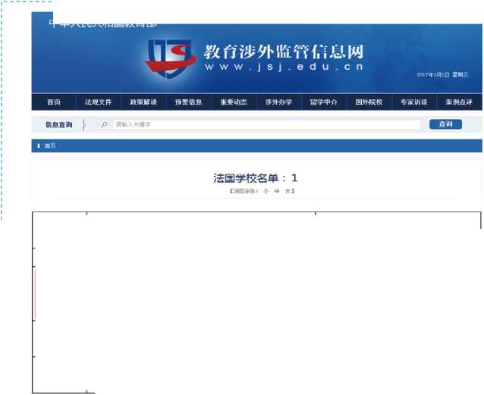
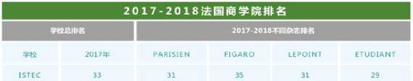
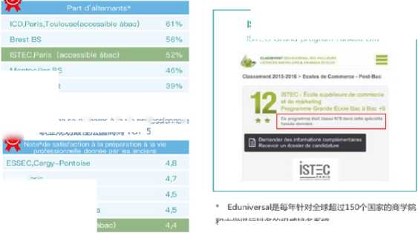

学位证书

ISTEC
PARIS
AHESTATKW K Wtt lNSCfflPTIOM
iocumM m( MiU ceur Mnir M -alai a oua
RiUpVWitM CM1 1XWU1U
Jo »VHQn« SUt*m IUELKAIE.
MmiMrt* Fi»nc* M «u M*no* ri«T^C-
JCNMW.S t PARIS. CMM 4*
Ey EO^We piojitaw*- U«A • MwMV*nm <M «*>** lrt*«i*taxiia»* >.
4v 44M4T 0%i*ait>Mn)
VwmcMpMiKKnntpw(x4*«0rM4«
pw» CK^dW * n»* MM
学历学位认证书
录取通知
学生证
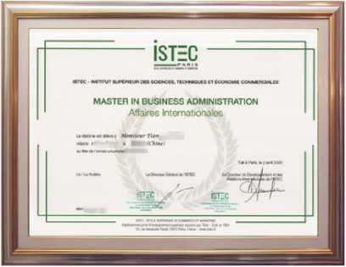
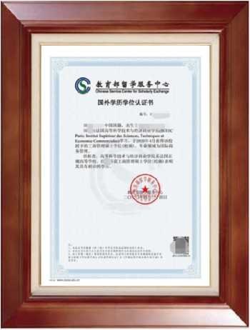
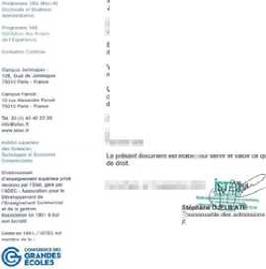
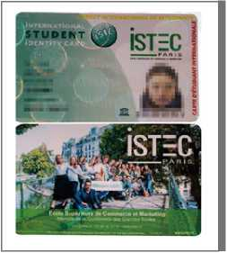

—、开设专业：
工商管理专业(MBA),国际贸易与营销方向/时尚设计与管理方向。
二、 学制设置：
一年(法国集中学习60天)
三、 学习方式：
外语授课，全程配中文翻译
四、 开学日期：
每年3月，9月。
五、 毕业证书：
按照学校相关课时规定，修满学分，完成论文答辩，即可申请毕业， 获得法国教育部颁发的正规的硕士学位，学位证书在教育部留学生 服务中心进行学历学位认证。

1^ REGISTRATION PROCESS

【报名流程】

一、入学资格
学信网可查的学历，本科毕业+ 1年以上工作经验，或专科 毕业+ 2年以上工作经验。无犯罪记录，即可申请。业绩突 出者根据情况可做特殊申请

二、报名材料
1、入学申请表电子版扫描件 2、身份证正反面扫描件
3、 护照电子版扫描件（首页PDF格式的电子版）
4、 专科或本科毕业证书和成绩单扫描件
5、学信网学历电子注册备案表英文翻译件
，枷啊*
6、两寸白底电子版签证照片
7、个人简历（包括个人履历、奖励荣誉等）
PR

三、学费缴纳
1、 学费标准：硕士学费23.8万；
2、 学员资料通过审核后，在3个工作日内缴纳学费， 缴费完成后学校正式注册学籍，安排学习。（注：学费 包含：学籍注册费、课程学习费、教材费、中文翻译费、 国内国际学生管理费，国外大学公共资源使用费，论 文指导费等。不包含：签证费、交通费、食宿费、生 活费等。）
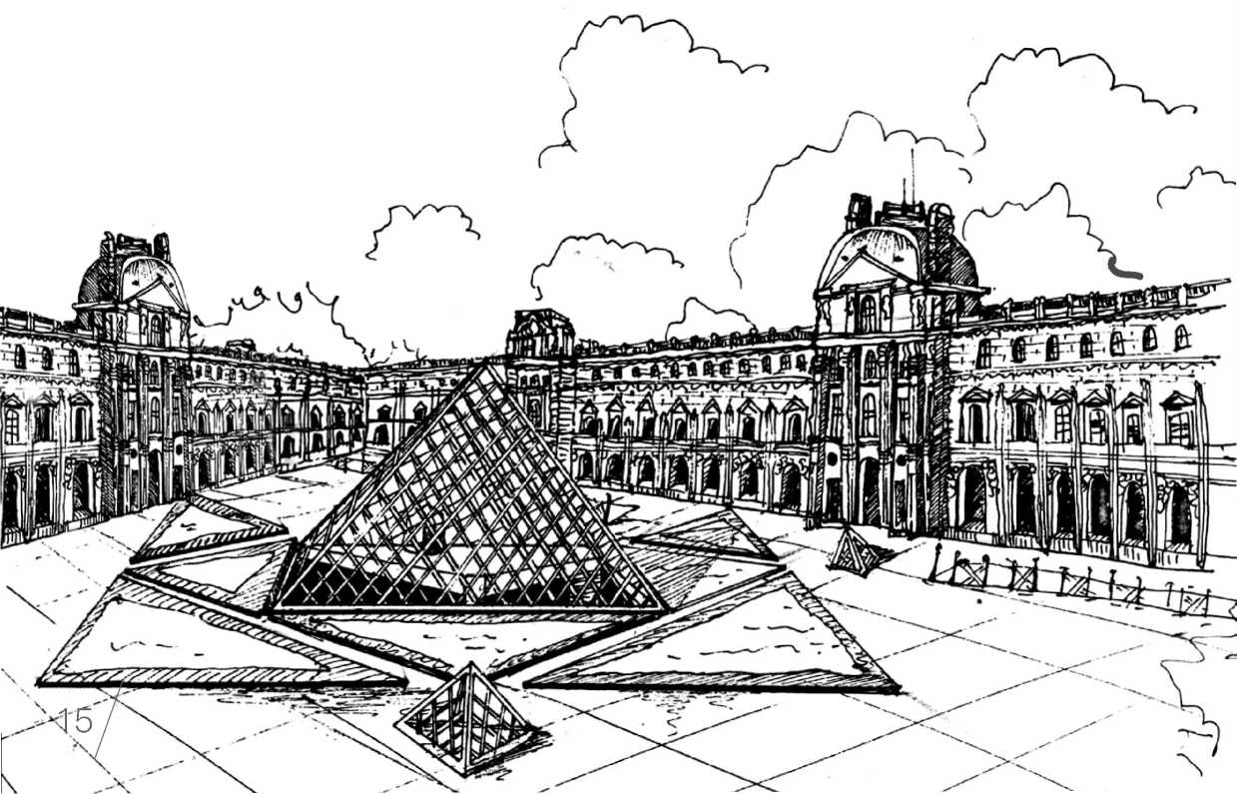
PAST STYLE 【往届风采】
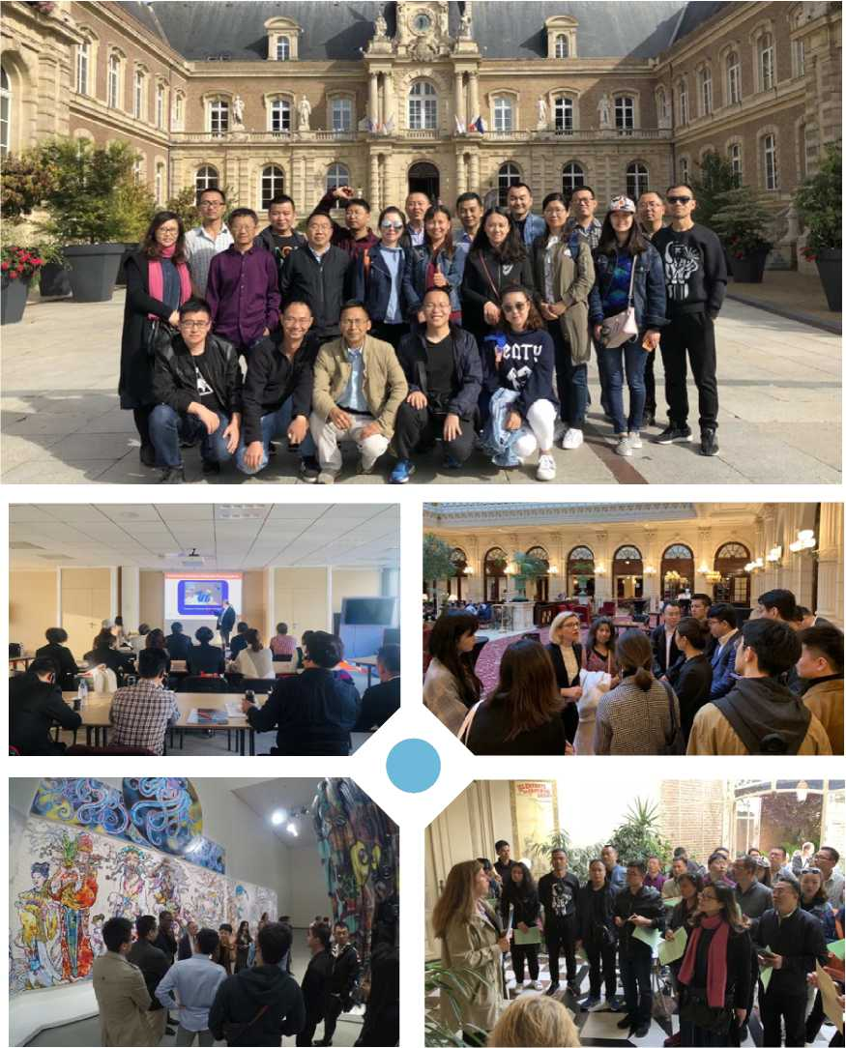
17
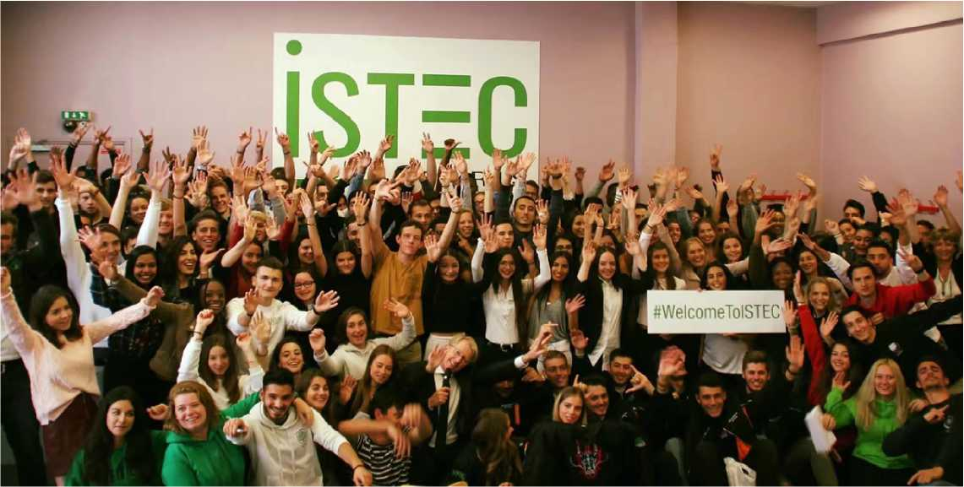
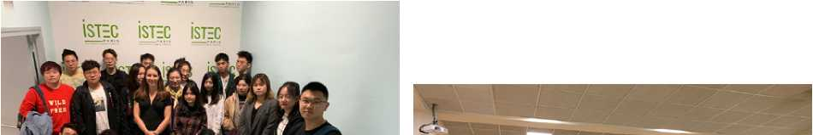
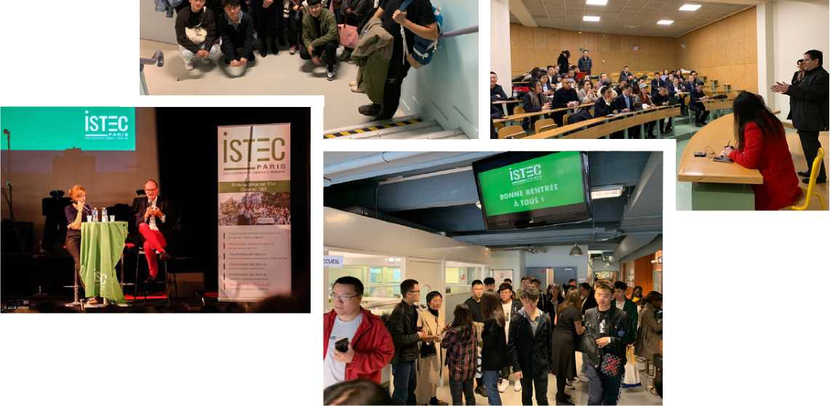

www.istec.fr

